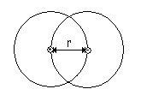
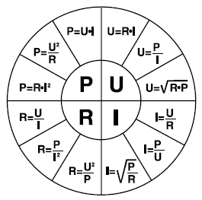
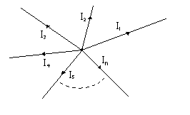
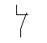
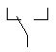
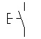
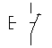
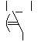
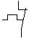
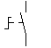
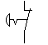
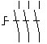
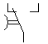
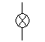
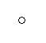

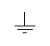
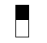
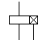
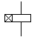
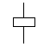
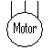
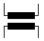
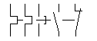
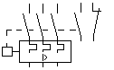
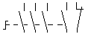
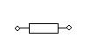
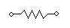
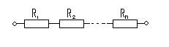
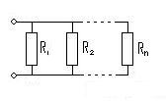
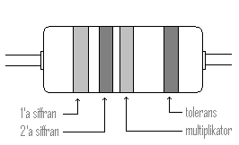
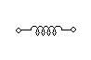
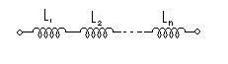
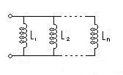
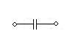
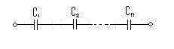
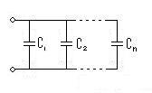
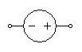
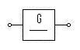
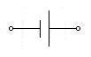
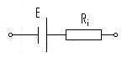
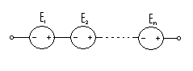
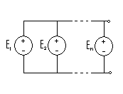
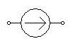
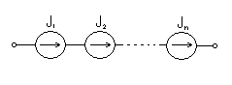
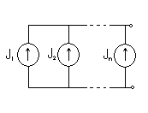
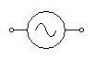
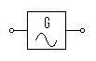
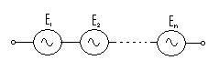
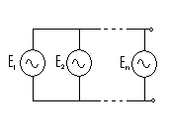
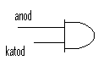
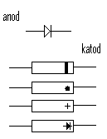
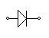
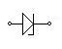
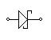
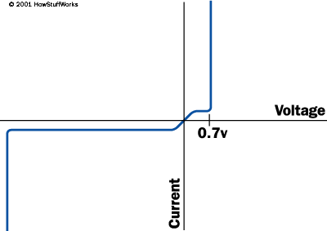
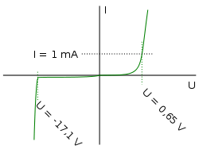
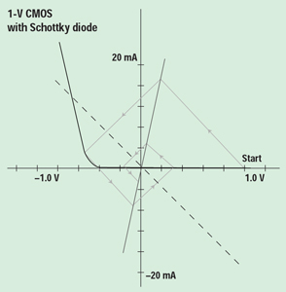
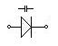
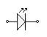
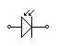
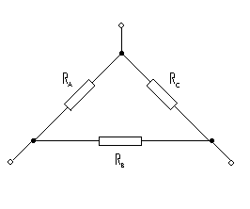
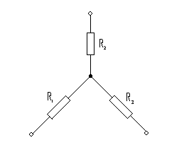
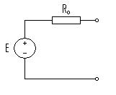
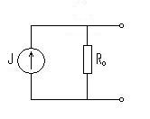
El och Elektronik

Prefix
Namn | Beteckning | Tiopotens
yotta | Y | 10²⁴
zetta | Z | 10²¹
exa | E | 10¹⁸
peta | P | 10¹⁵
tera | T | 10¹²
giga | G | 10⁹
mega | M | 10⁶
kilo | k | 10³
hekto | h | 10²
deka | da | 10¹
deci | d | 10⁻¹
centi | c | 10⁻²
milli | m | 10⁻³
mikro | µ | 10⁻⁶
nano | n | 10⁻⁹
piko | p | 10⁻¹²
femto | f | 10⁻¹⁵
atto | a | 10⁻¹⁸
zepto | z | 10⁻²¹
yokto | y | 10⁻²⁴

Parametrar
Beteckning | storhet | Si enheter | namn
P, pt, p | [W] Watt | m²∙kg∙s⁻³ | effekt
U,ut,u | [V] volt | m²∙kg∙s⁻³∙A⁻¹ | spänning
Ue | [V]Volt | m²∙kg∙s⁻³∙A⁻¹ | spänningseffektivvärde
I, it,i | [A] Ampere | A | ström
Ie | [A] Ampere | A | strömeffektivvärde
G | [S] Siemens | m⁻²∙kg⁻¹∙s³∙A² | konduktans
R | [Ω] Ohm | m²∙kg∙s⁻³∙A⁻² | motstånd
Ri | [Ω] Ohm | m²∙kg∙s⁻³∙A⁻² | Inre motstånd
R0 | [Ω] Ohm | m²∙kg∙s⁻³∙A⁻² | Lednings resistans
ρ | [Ωm] OhmMeter | m³∙kg∙s⁻³∙A⁻² | resistivitet
L | [H] Henry | m²∙kg∙s⁻²∙A⁻² | induktans
C | [F] Farad | m⁻²∙kg⁻¹∙s⁴∙A² | kapacitans
Z | komplext | Komplext = Y-1 | impedans
Y | komplext | Komplext = Z-1 | admittans
Q, qt, q | [C]Coulumb | s∙A | laddning
ф | [Vs] Voltsekunder | m²∙kg∙s⁻²∙A⁻¹ | magnetisktflöde
B | [T] Tesla | kg∙s⁻²∙A⁻¹ | magnetiskflödestäthet
F | [N] Newton | m∙kg∙s⁻² | kraft
t | [s]sekunder | s | tid
f | [Hz] Hertz | s⁻¹ | frekvens
φ | [rad] Radianer | rad | vinkel
ω | [rad/s] radianer per sekund | rad∙ s⁻¹ | vinkelhastighet
ξ | Omvandlingstal | Omvandlingstal | formfaktor
j | komplex | Komplex =i=-1 | imaginär

Fysiklagar
Elektronens laddning: | qe=1,602∙10-19C

Coulumbs lag
Kraften (F) mellan två laddningar. Var på
14πε0=8,988∙109

Ohmslag
Under varianter: | I=G∙U
 | i(t)=Y∙u(t)
 | ut=Z∙i(t)

Kirchhoffs strömlag
Summan av alla in och ut gående strömmar i en given punkt, är alltid = 0
I1+I2…+In=0

Kirchhoffs spänningslag
Den samman lagda spänningen i en sluten krets, är alltid = 0

Allmänna formler
formelnamn | Ström | spänning
Sinusformad Växelström o spänning | i∙sin⁡(ωt+α) | U∙sin⁡(ωt+α)
Komplex ström och spänning | Iej(ωt+α) | Uej(ωt+α)
Komplex impedans | Z=UIej(ωt+α)=R+jX
Likriktat medelvärde | i=f∙t1t1+Ti(t)dt | U=f∙t1t1+TU(t)dt
effektivvärde | Ie=ft1t1+Ti2tdt | Ue=ft1t1+TU2tdt
formfaktor | ξ=Iei | ξ=UeU
Aktiv effekt | p(t)=UeIecos(ωt+α)
Reaktiv effekt | p(t)=UeIesin(ωt+α)

förenklingar av sinus/cosinus formade vågor
formelnamn | Ström | spänning
Likriktat medelvärde | i=2∙Iπ | U=2∙Uπ
effektivvärde | Ie=I2 | Ue=U2
formfaktor | ξ=1,111 | ξ=1,111

Beräknings metoder
Metod | tillvägagångssätt
Kirchhoffsmetod | Tillämpa Kirchhoffsströmlag i alla noder utom en och tillämpa Kirchhoffsspänningslag på samtliga maskor
Nodanalys | Referens jorda en nod., tillämpa Kirchhoffsströmlag på övriga noder., uttryck sedan varje gren ström med hjälp av ohms lag (uttryck för potentialen i mellan liggande resistor/resistansen i dessa resistorer)
Superposition | Beräkna bidraget från varje källa för sig. (övriga spänningskällor kan under tiden betraktas som kortslutningar. Medans strömkällor kan betraktas som avbrott ). Addera sedan samtliga bidrag i efterhand.

Allmän lednings symboler och stuff
R0=ρlA | L = längden
R0=ρlA | A = Arean
R0=ρlA | Ρ = resistivitet
ämne | Resistivitet (10⁻⁸Ωm)
Silver | 1,59
Koppar | 1,76
Guld | 2,35
Aluminium | 2,65
Zink | 5,92
Nickel | 6,84
Järn | 9,7
Tenn | 10,1
Stål | 16
Bly | 20,6
Kvicksilver | 98,4
Kol (grafit) | 1 300
Vatten (destillerat) | 5*10¹¹
Glas | 5*10¹⁹
Gummi | 5*10²¹
Svavel | 2*10²³
Plexiglas | 10²⁷

Brytande kontakt | Växlande kontakt |  | Tryckknapp slutande | Tryckknapp brytande |  | Växlande fördröjd vid tillslag
Motorskydd brytande | Vred slutande |  | Nödstopp brytande | Vred 3-pol slutande |  | Växlande fördröjd vid frånslag
Lamppu | Plint |  | Förbindnings punkt | Jord |  | Säkring
Relä frånslagsfördröjt | Relä tillslagsfördröjt |  | Kontaktor |  |  | Transformator
Motorskydd |  | Motorskyddsbrytare |  |  | Säkerhetsbrytare arbetsbrytare

Komponenter
Resistenser
Motstånd |  | Används till att förhindra stora strömmar och signaler |  |  | Symbol:
Beteckning: |  | R [Ω] |  |  | Alternativa symboler:
Seriekoppling |  |  |  |  | Parallellkoppling
Rtot=k=0nRn= R1+R2…+Rn |  |  |  |  | Rtot=(k=0nRn-1)-1=(1R1+1R2…+1Rn)-1
Färg | siffra |  | Multiplikator | Tolerans ±%
svart | 0 |  | 100 | 20
brun | 1 |  | 101 | 1
röd | 2 |  | 102 | 2
orange | 3 |  | 103 | 3
gul | 4 |  | 104 | 0…+100
grön | 5 |  | 105 | 0,5
blå | 6 |  | 106 | 0,25
violett | 7 |  | 107 | 0,1
grå | 8 |  | 10-2 | -
vit | 9 |  | 10-1 | -
guld | - |  | 10-1 | 5
silver | - |  | 10-2 | 10

induktor | Använder magnetiskkraft för att skapa motstånd, och förvränger på så vis och så inmatningsströmmen |  | Symbol:
Beteckning: | L [H] |  | Alternativsymbol:
Inre resistans: | RL [Ω] |  | Förklaring:  ideell induktor + inre resistans
Impedans: | jωL+RL
Tidskonstant: | τ=LRL |  | 1τ=0,63E, 5τ=100%E
Ström: | it=ER(1-e-tτ) |  | E = spänningskälla
Spänning: | UL=Ldidt
seriekoppling |  | parallellkoppling
Ltot=L1+L2…+Ln |  | Ltot=(L1-1+L2-1…+Ln-1)-1

Kondensator | Utnyttjar Coulumbs lag för att driva korta strömmar i ett brutet system, och förvränger på så vis spänningen. |  | Symbol:
Beteckning: | C [F] |  | Alternativsymbol:
Inre resistans: | RC [Ω] |  | Förklaring:  ideell kondensator + inre resistans
Impedans: | 1jωC+RC
Tidskonstant: | τ=RCC |  | 1τ=0,63E, 5τ=100%E
Ström: | i(t)=C∙ducdt
Spänning: | UC=E(1-e-1τ) |  | E = spänningskälla
seriekoppling |  | parallellkoppling
Ctot=(C1-1+C2-1…+Cn-1)-1 |  | Ctot=C1+C2…+Cn

Källor
likspänningskälla | Motsvarar oftast ett batteri |  | Symbol:
Beteckning: | E |  | Alternativa Symboler:
Inre resistans: | Ri |  | Symbol med inre resistans:
Ideell inre resistans: | Ri=0
seriekoppling |  | Parallellkoppling
Etot=E1+E2…+En  Ritot=Ri1+Ri2…+Rn |  | Etot=En=E1=E2  Ritot=Rin  Bör inte göras om inte batterierna har samma emk

likströmskälla |  |  | Symbol:
Beteckning: | J |  | Alternativa Symboler:
Inre resistans: | Ri |  | Symbol med inre resistans:
Ideell inre resistans: | Ri=∞
seriekoppling |  | Parallellkoppling

växelspänningskälla | Den typ av källa du har i vägguttaget |  | Symbol:
Beteckning: | E |  | Alternativa Symboler:
Inre resistans: | Ri |  | Symbol med inre resistans:
Ideell inre resistans: | Ri=0
seriekoppling |  | Parallellkoppling
Etot=E1+E2…+En  Ritot=Ri1+Ri2…+Rn |  | Etot=En=E1=E2  Ritot=Rin  Bör inte göras om inte batterierna har samma emk  och är i fas

Dioders
Allmänt om dioders | Används för att förhindra att ström tar sig i en viss riktning. | Bild:
Läck ström: | Den ström som läcker igenom när matningsspänningen ej uppnåtts
Backström: | Ström som går igenom när dioden matas via katoden sidan istället
Matningsspänning: | Den spänning som krävs för att dioden ska fungera som tänkt | Märkning:
Matnings sida: | Anod
Spärr sida: | Katod

kiseldiod | Zenerdiod | Schottky-diod

kapacitansdiod | lysdiod | fotodiod

Transistorer och manuellt reglerbara motstånd

Transformatorer

OP-förstärkare

Reläs

Kopplings transformeringar
Triangelkoppling |  | Stjärnkoppling
Alternativa kopplingsnamn: | D-koppling | Alternativa kopplingsnamn:
Y-omkopplingsformel: | R1=RARBRA+RB+RC | D-omkopplingsformel:
Y-omkopplingsformel: | R2=RARCRA+RB+RC | D-omkopplingsformel:
Y-omkopplingsformel: | R3=RBRCRA+RB+RC | D-omkopplingsformel:

Aktiva tvåpoler
Ekvivalent spännings tvåpol | Ekvivalent ström tvåpol
J=ER0,  R0=R0 | E=JR,  R0=R0
Var på
J = Ik (kortslutningsströmmen),
E =UT (tomgångsspänning) och
R0=UTIk

Kopplingar

